

**B-LEARNING**

**Datos del alumno**

**Nombre del alumno:**

**Nombre de la actividad: Desarrollo de Concepto**

**Carrera: Grupo: Grado:**

**Actividades**

**Desarrollo de la actividad**

Esta etapa es donde se gesta el nacimiento de nuevos productos. En esta etapa se generan muchas ideas de productos que deben de cumplir con un pliego de condiciones previamente establecidas, por tal motivo se genera un proceso de avance retroceso debido a los cambios y modificaciones a los que son sometidos los productos en aras de su aprobación.

El objetivo es lograr productos que cumplan con el pliego de condiciones, siempre en pro de generar un mejor producto que genere ganancias a la empresa.

Instrucciones. Desarrolla un nuevo producto que cumpla con el pliego de condiciones y que tentativamente sea una promesa de venta para la empresa. Puedes apoyarte en el archivo “Desarrollo de concepto” y “Análisis costo beneficio”. A continuación se muestra un ejemplo.

Generación de concepto

Declaración de objetivos

Identificar necesidades del cliente

Establecer especificaciones del objetivo

Generar conceptos del producto

Seleccionar conceptos del producto

Prueba de conceptos del producto

Fijar especificaciones finales

Planificar desarrollo posterior

***Identificar la necesidad en el cliente.***

En la actualidad los estudiantes especialmente los universitarios se enfrentan a un problema; cargar sus útiles escolares, consideran grandes y estorbosas las mochilas y muy formal el portafolio, generalmente a esta edad no quieren cargar mochila para facilitar su trayecto a casa. Tomando en cuenta esta necesidad se diseñará una chamarra-bag en la cual se pueden transportar los útiles de una manera más versátil.

***Establecer especificaciones del objetivo.***

La chamarra debe contar con varios compartimientos de diferente tamaña para guardar los útiles.

El material debe ser ligero pero resistente, agradable a la vista, basado en las tendencias actuales y en diferentes colores.

***Generar conceptos del producto***

La chamarra-bag consta de dos líneas diferentes: Línea Vagabundo; fresca y desenfadada, Línea Rockera; agresiva y sofisticada.

***Seleccionar conceptos del producto***

Chamarra-bag apta para transportar los útiles escolares sin esfuerzo, es liviana y resistente, tiene un precio accesible, sin transformaciones bromosas y muy versátil, puede llevarse a cualquier parte transporta diversidad de cosas, y es de fácil lavado.

***Prueba de conceptos del producto***

Realizar diferentes pruebas de lavado, rasgado, decoloración y resistencia, con la finalidad de comprobar que efectivamente cumple con las condiciones y calidad establecidas. Realizar tantas pruebas como sea necesario para comprobar su efectividad.

***Fijar especificaciones finales***

Determinar las especificaciones finales que debe cumplir el producto para poder ser aprobado.

* Cumplir con la normatividad y los estándares más altos de calidad.
* Utilizar solo materiales de la más alta calidad
* multifuncional
* Lavable en casa

***Planificar desarrollo posterior ( A manera de ejemplo se ejemplifican solamente algunas operaciones )***

|  |  |  |  |  |
| --- | --- | --- | --- | --- |
| ***No.*** | ***operación*** | ***maquina*** | ***accesorios*** | **Ancho costura** |
| 1 | Over de piezas | OV3H | ---------------- | ¼” |
| 2 | Preparación de bolsas | R1A | Pie compensado | 3/8” |
| 3 | Preparar carteras | R1A | Pie compensado | 3/8” |
| 4 | Preparar cuello | R1A | Pie compensado | 3/8” |
| 5 | Pegar bolsas | R1A | ------------------ | 3/8” |
| 6 | Pegar cierres | R1A | Pie de cierre | ½” |
| 7 | Cerrar hombros | OV5H | ---------- | 3/8” |

**Imagen del Producto**

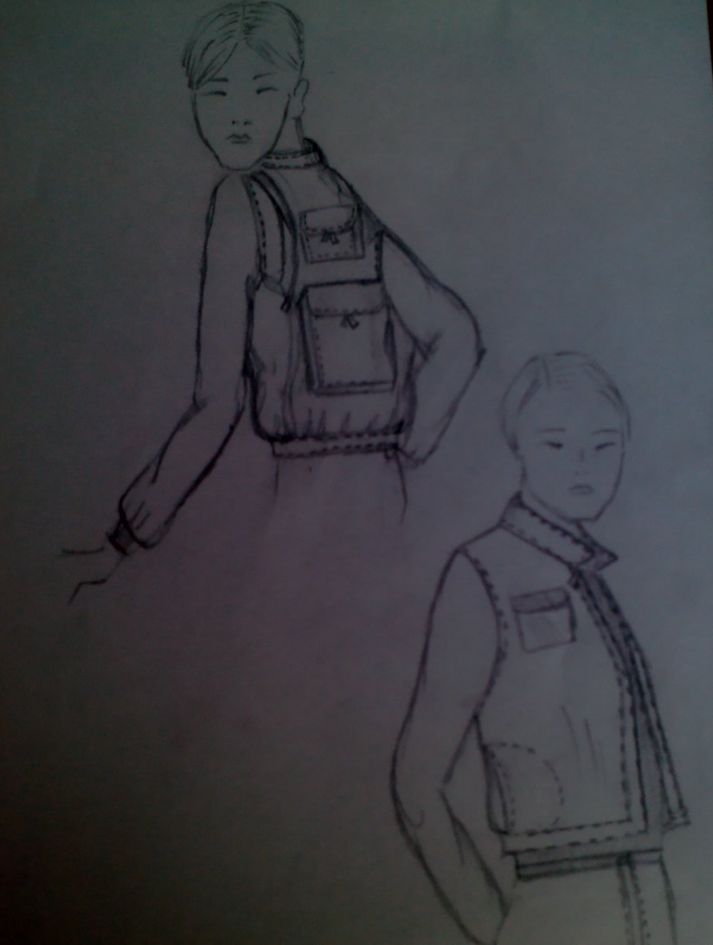

**Descripción verbal del producto**

* Versátil Chamarra – Bag unisex.
* Ideal para transportar los útiles escolares, campamentos, viajes, etc.
* Realizada en dos líneas; Rockera y Vagabundo, mezclilla y gabardina respectivamente.
* Materiales resistentes.
* 100% algodón.